**主题：《日用陶瓷设计创新青年人才培养》学术研讨会**

**时间：2016年11月3日下午**

**发言学者：傅维杰**

**地点：北京国中陶瓷艺术馆**

**内容如下：**

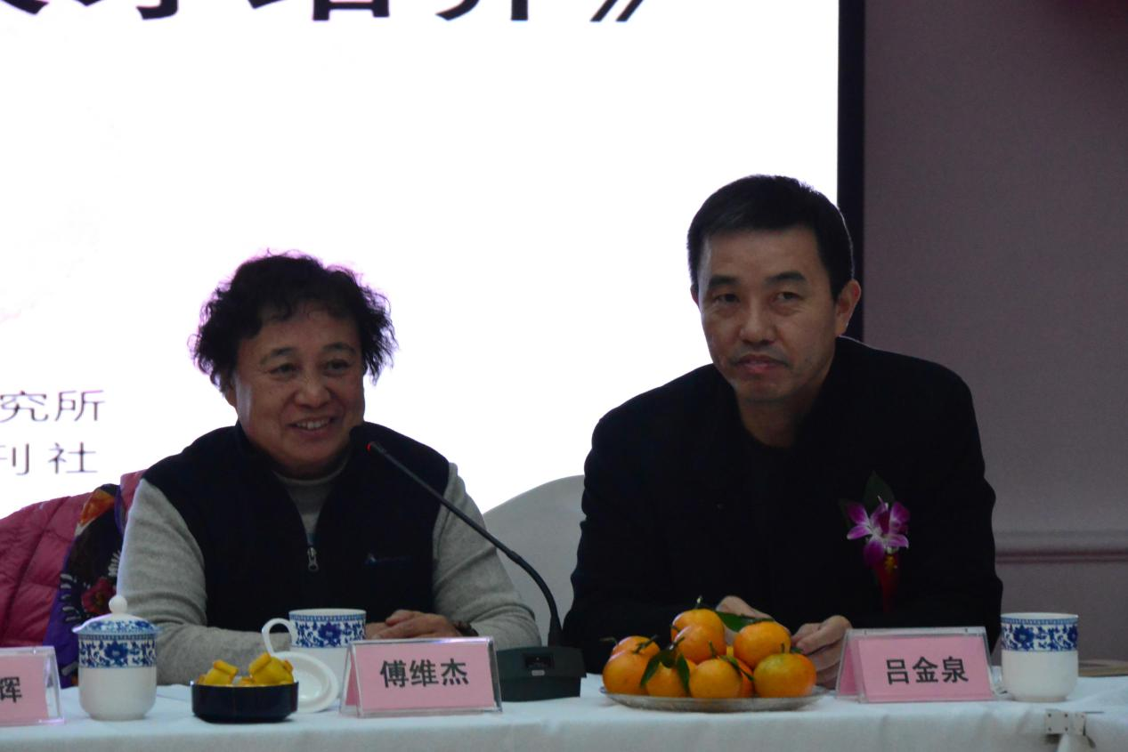

中国陶瓷工业协会副理事长傅维杰指出，“我们在2013年的时候，中国陶瓷协会陶瓷艺术委员会换届时，我们成立了一个陶瓷艺术设计中心，实际上那个就是想做这个事情，去培育、发现中国的陶瓷产品的设计师，来建立一支队伍，为整个产区及企业服务。陶瓷艺术设计中心成立以后，已经做了三届，想这样慢慢地发现人才，集结成一个队伍，因为设计师不可能一辈子都在一个工厂里，所以最需要的是有这么一个团队，企业想用的时候可以点名找一个设计师了。”